1．如图，由4个相同的小正方体组成的几何体，则该几何体的俯视图是（    ）

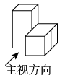

A．@@@da9bf96d8ac64b3abe22f66242861d56 B．@@@8367c5b240d24a298edb0506e4eba1de C．@@@a96c14912f7140da90a4bc2edecd3423 D．@@@7e961802848840fa8861652ddf15c034

2．右表是去年世界国家和地区GDP排行版（IMF版）（部分），则该表中“名义增速”最小的国家是（    ）

|  |  |  |  |
| --- | --- | --- | --- |
| 国家 | 2022年GDP总量（亿美元） | 名义增量 | 名义增速 |
| 美国 | 254645 | 24670 |  |
| 中国 | 181000 | 6420 |  |
| 日本 | 42335 |  |  |
| 德国 | 40754 |  |  |
| 印度 | 33864 | 3444 |  |

A．日本 B．德国 C．印度 D．美国

3．2020年12月31号，长沙地铁线网客运量突破历史最高纪录，达到2656900乘次，这充分展现了长沙这座城市的巨大活力和吸引力以及对周边省市的辐射能力．其中2656900用科学记数法表示为（　　）

A．26.569×105 B．2.6569×106

C．0.26569×107 D．2.6569×107

4．如图，*P*是等边△*ABC*内部一点，把△*ABP*绕点*A*逆时针旋转，使点*B*与点*C*重合，得到△*ACQ*，则旋转角的度数是（  ）

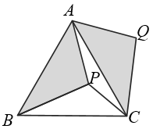

A．50° B．60° C．70° D．80°

5．下列计算正确的是（   ）

A． B． C．  D．

6．一个不透明的袋子里装有个红球和个黄球，它们除颜色外其余都相同．从袋中任意摸出一个球是红球的概率为（    ）

A． B． C． D．

7．下面的几何图形中，是轴对称图形但不是中心对称图形的是（   ）

A．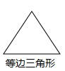 B．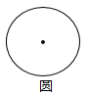 C．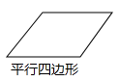 D．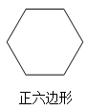

8．我国古代《四元玉鉴》中记载“二果问价”问题，其内容大致如下：用九百九十九文钱，可买甜果苦果共一千个，若……，……，试问买甜果苦果各几个？若设买甜果*x*个，买苦果*y*个，可列出符合题意的二元一次方程组：．根据已有信息，题中用“……，……”表示的缺失的条件应为（   ）

A．甜果七个用四文钱，苦果九个用十一文钱

B．甜果十一个用九文钱，苦果四个用七文钱

C．甜果四个用七文钱，苦果十一个用九文钱

D．甜果九个用十一文钱，苦果七个用四文钱

9．如图，P为平行四边形ABCD的边AD上的任意一点，E，F分别为PB，PC的中点，四边形BCFE，△PDC，△PAB的面积分别为S，S1，S2，若S＝12，则S1+S2的值为（　　）

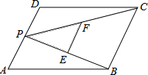

A．12 B．14 C．16 D．18

10．当时，函数的值等于（    ）

A． B．0 C．1 D．7

**二、填空题**

11．分式有意义时，x满足的条件是 ，分式方程的解为 ．

12．在平面直角坐标系中，将点先向右平移3个单位，再向下平移2个单位得到的点的坐标是 ．

13．如图，在△ABC中，AB=AC=2，∠A=90°，点P为BC的中点，点E、F分别为边AB、AC上的点，若∠EPF=45°，若∠FEP=60°，则CF= ．

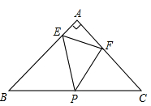

14．某二次函数的图象与*x*轴交于点（﹣1，0），（4，0），且它的形状与*y*＝﹣*x*2形状相同．则这个二次函数的解析式为．

15．如图，已知，点在上，的两边与相交于点，与相交于点，平分，请写出，，的数量关系 ．

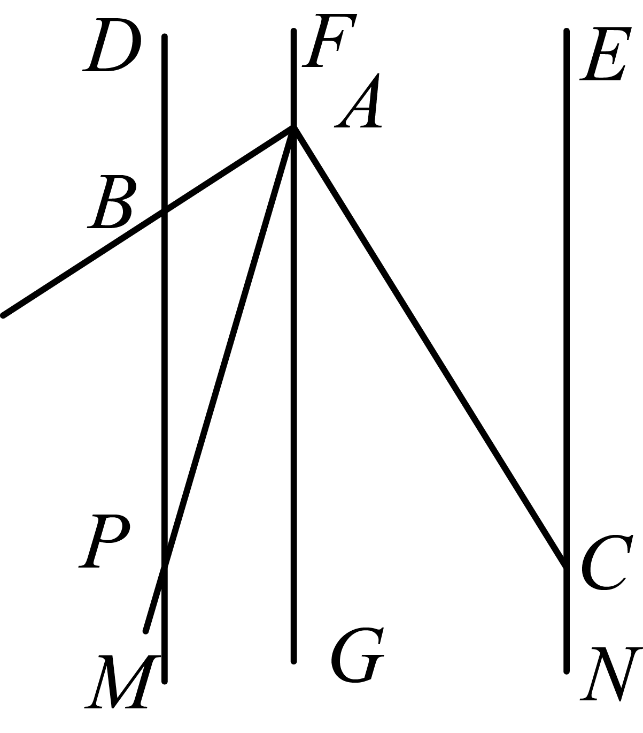

**三、解答题**

16．计算：

17．某剧团为“希望工程”募捐组织了一次义演，共卖出900张票，成人票1张15元，学生票1张8元，共筹款10805元．问成人票和学生票各售出多少张？

18．为了增强学生体质，某校七年级计划开设四种球类运动课程（*A*：足球；*B*：乒乓球；*C*：羽毛球；*D*：排球），并随机调查了部分学生最喜爱的球类运动课程（每人必选且只能选择一种），根据调查结果绘制了如下两幅不完整的统计图：

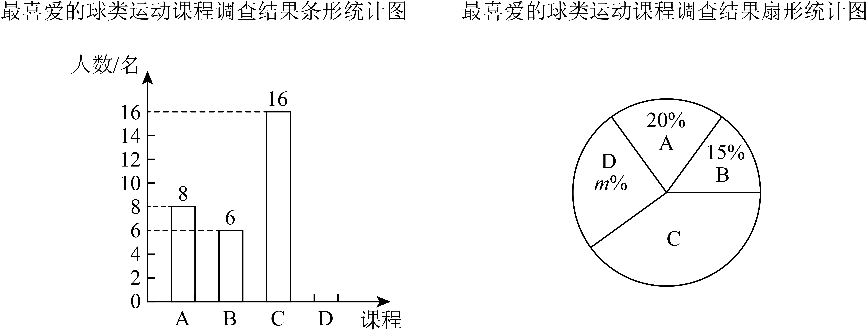

请结合上述信息，解答下列问题：

(1)本次共调查学生______名；

(2)扇形统计图中*m*的值是______，“*D*”所对应的扇形的圆心角度数为______°；

(3)若小明和小华从四种球类运动课程中任选一门，两人恰好选到同一门课程的概率为______；

(4)若该校七年级共500人，则选择“*C*”课程的学生人数约为______名．

19．某服装店在销售中发现：进货价为每件50元、销售价为每件90元的某品牌服装平均每天可售出20件，现商场决定采取适当的降价措施，扩大销售量，增加盈利．经市场调查发现：如果每件服装降价1元，那么平均每天就可多售出2件．设每件衣服降价*x*元．

(1)现在每天卖出______件（用含*x*的代数式表示）；

(2)当*x*为何值时，平均每天销售的这种服装能盈利1200元且能使顾客得到较多的实惠？

20．如图，在中，∠于点*D*，若，求线段的长．

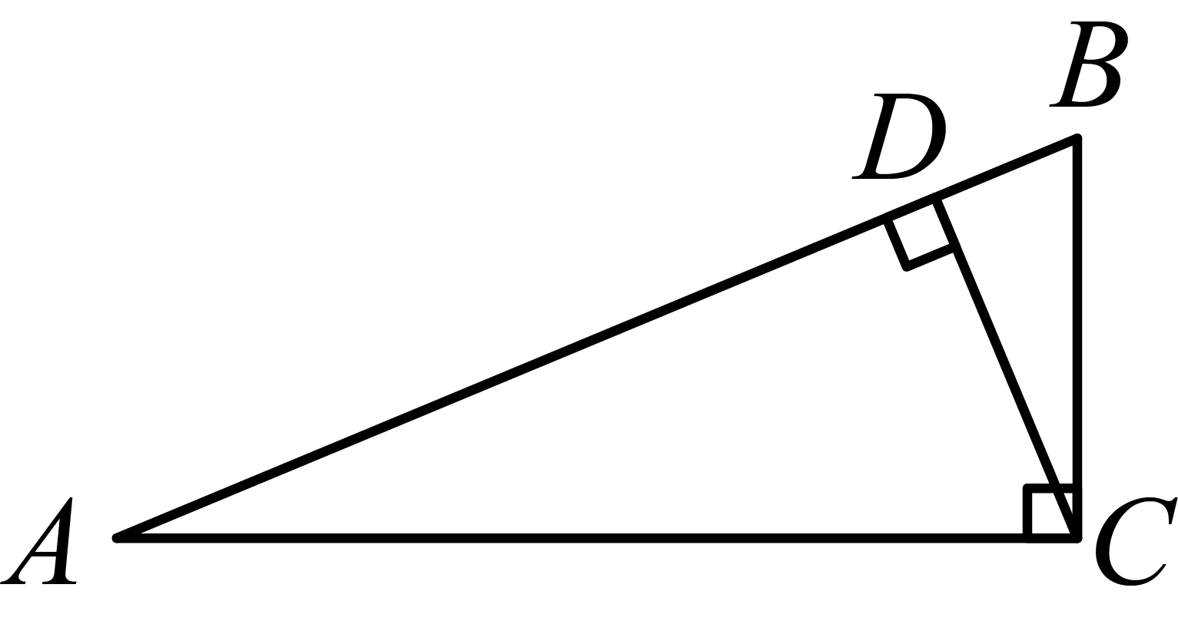

21．如图，在中，，，过点*B*作，且，点*B*作交于点*F*，连接．

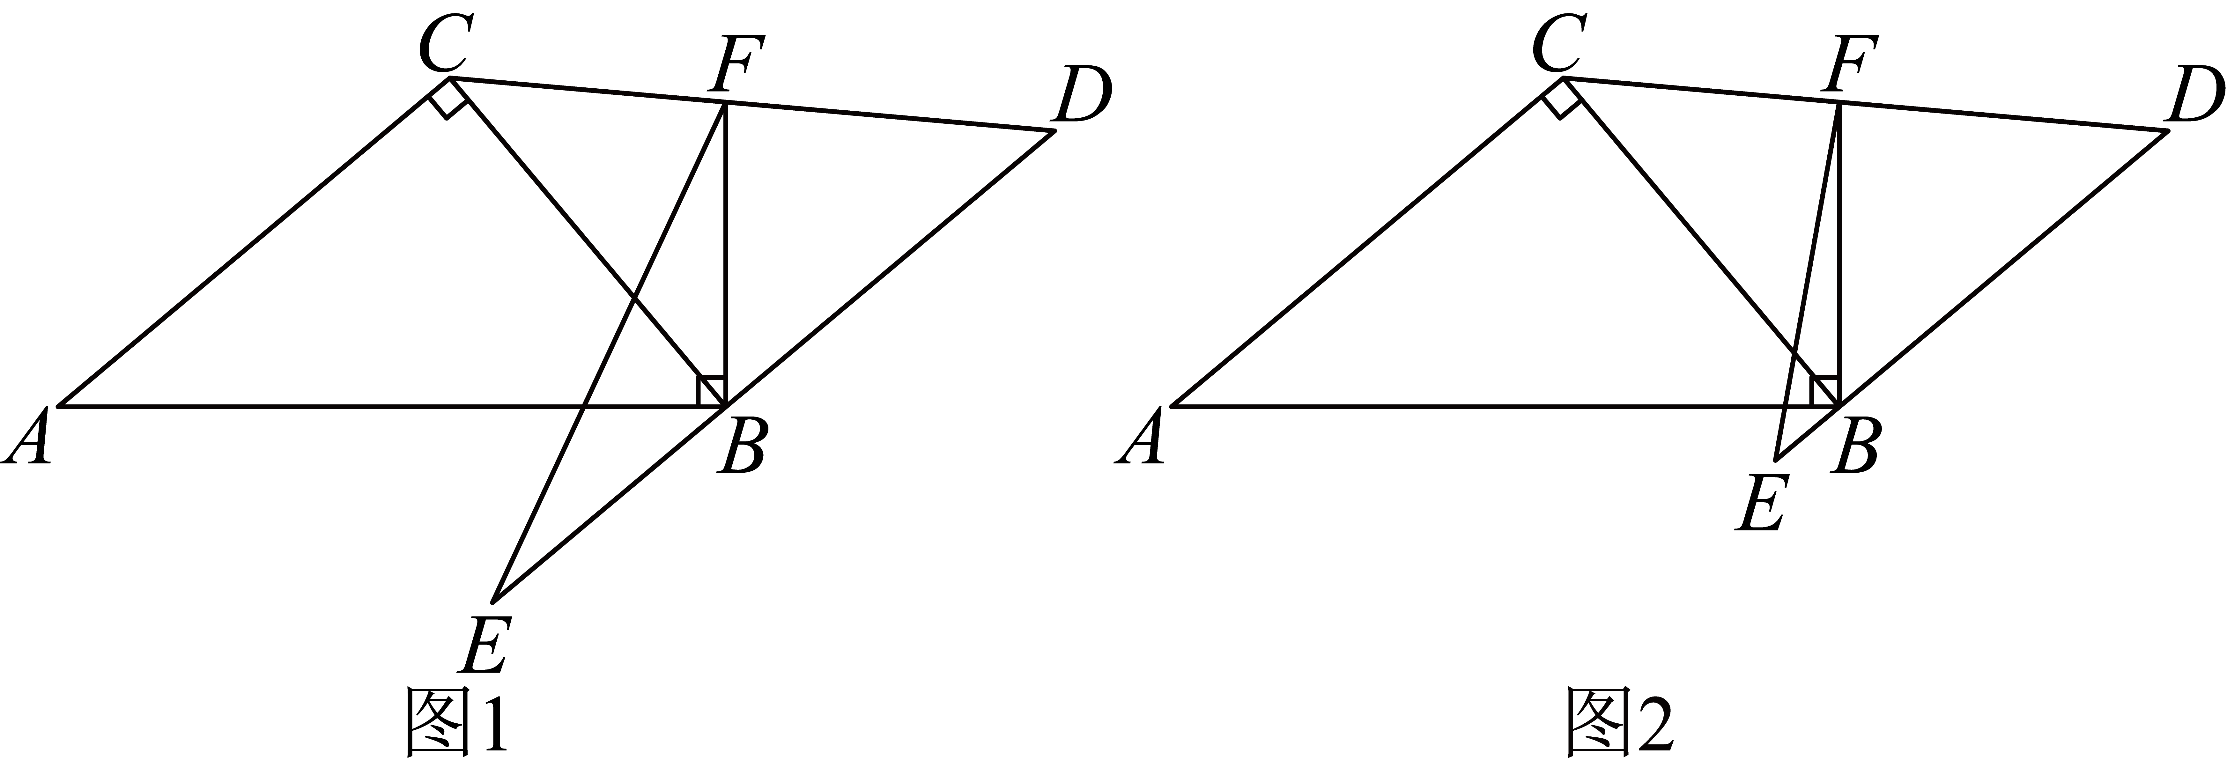

(1)如图1，若，且，求的度数；

(2)如图2，若，求证：．

22．【问题初探】

（1）如图1．，平分，且，垂足为*E*，连接并延长，交于点*F*．猜想与的数量关系并写出证明过程．

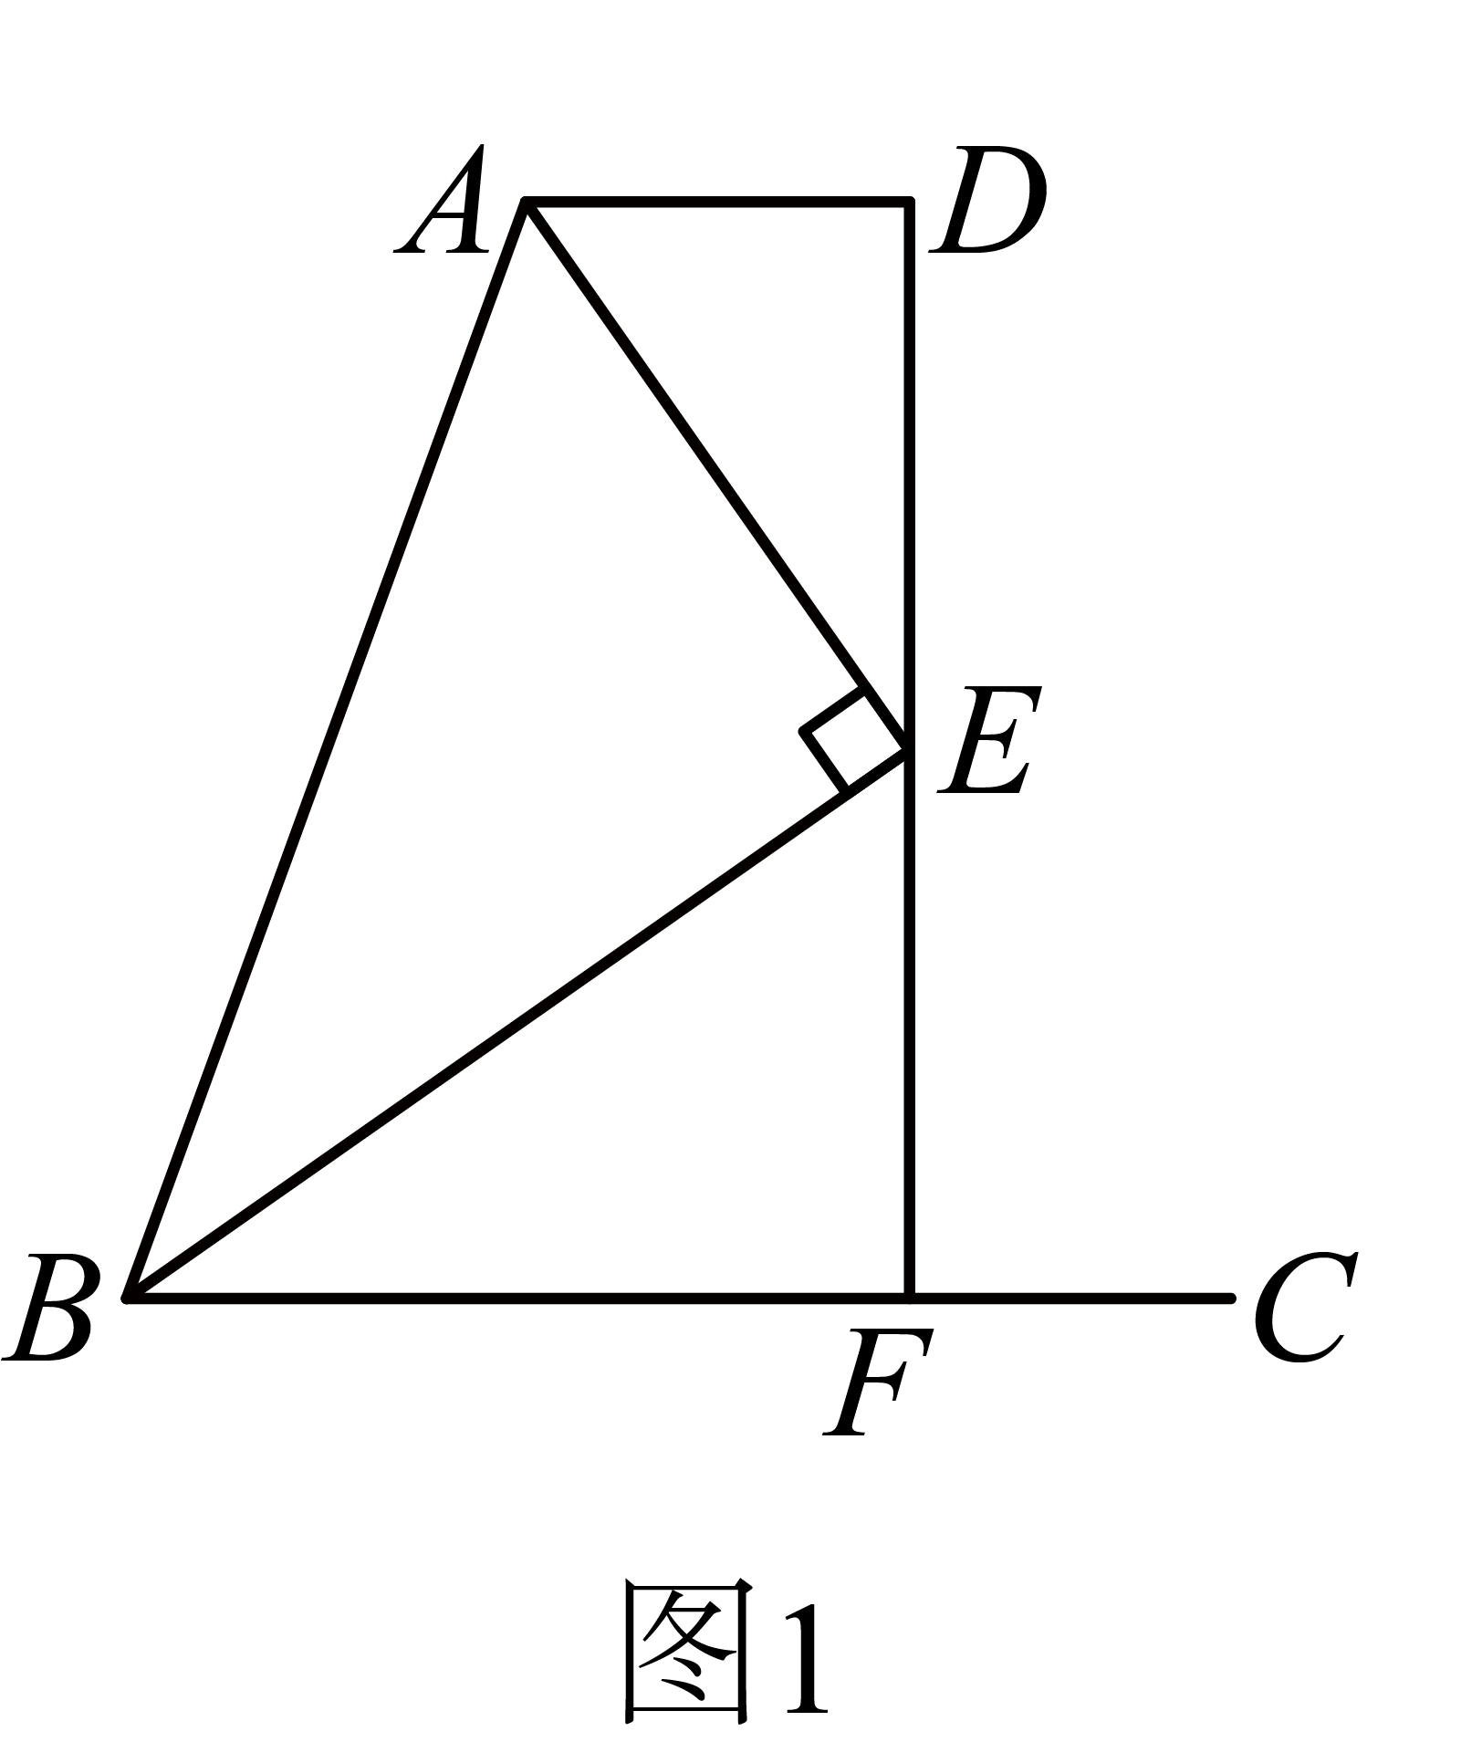

【类比迁移】

（2）如图2，在中，，，平分．与交于点*E*，过点*B*作于点*F*，若．求的值．

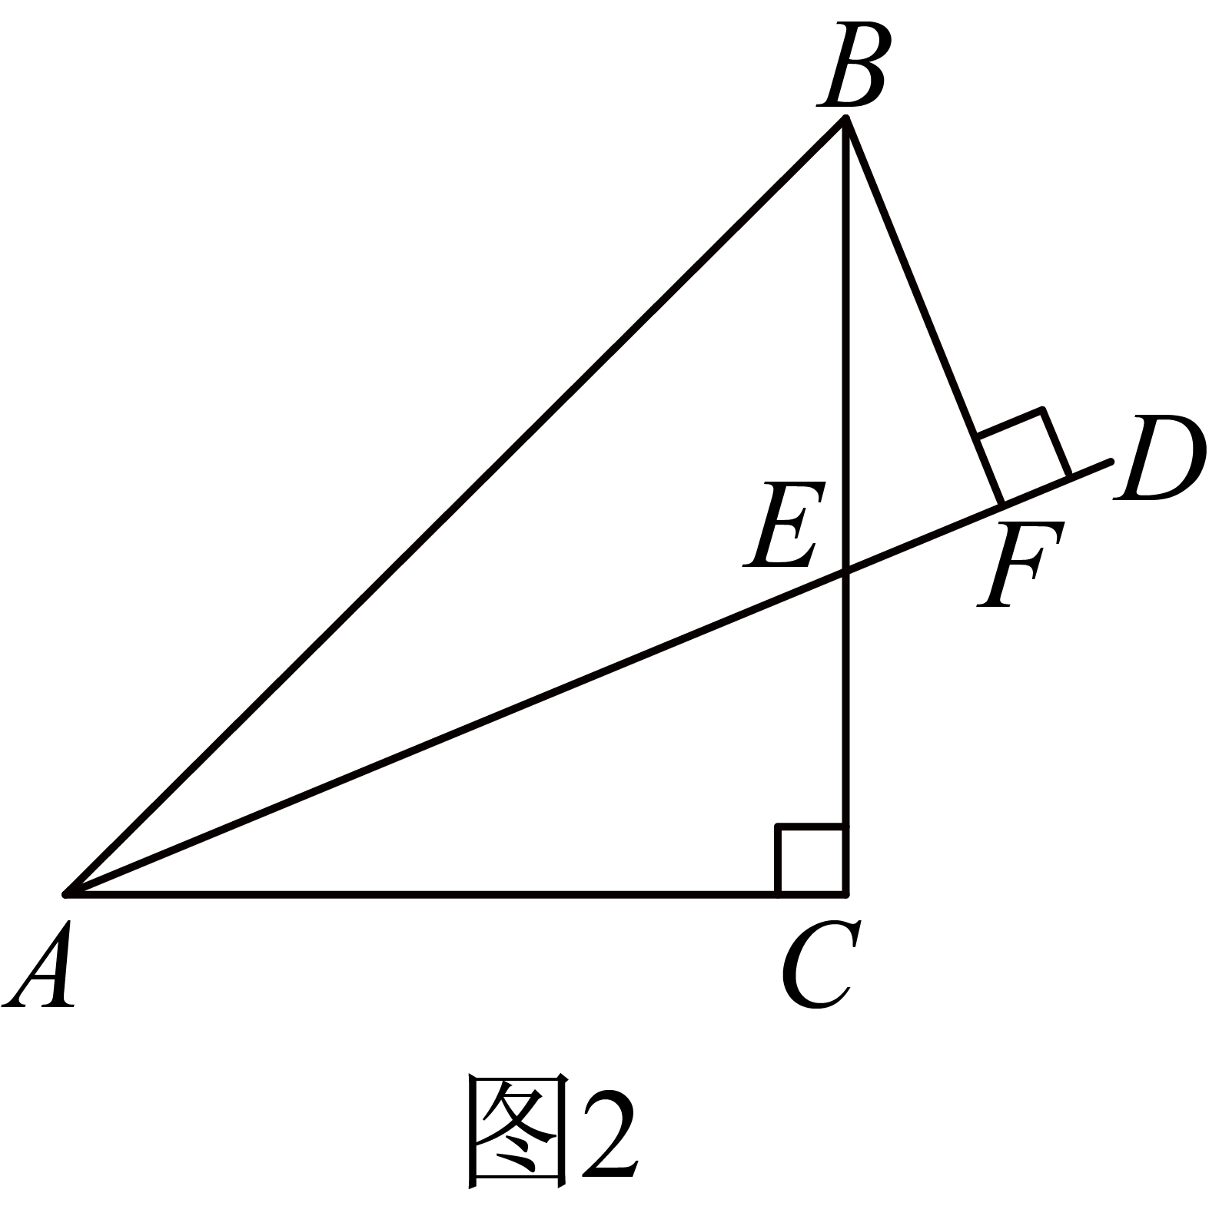

【拓展应用】

（3）如图3，在中，，平分，点*E*是的中点，过点*E*作于点*F*，交于点*G*．求证：．

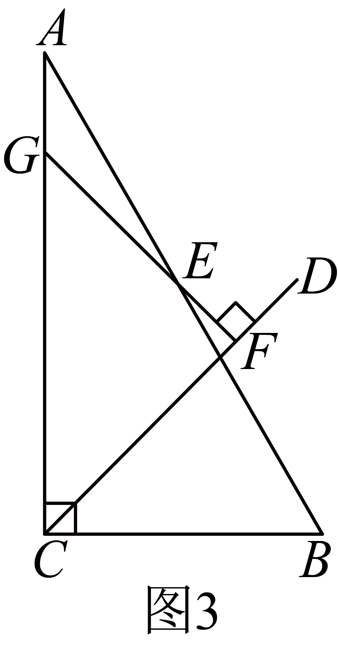

23．综合与实践

|  |  |
| --- | --- |
| 【研究素材】二次函数：的图像与*y*轴交于点*C*， 与*x*轴分别交于*A*， *B*两点． | |
| 小亮对素材进行了深入的研究，提出研究思路， 并布置了相关任务，请你根据小亮的研究完成下列任务．(为了方便研究，规定点 *A* 在点 *B* 的右边) | |
| 【探究1】确定【素材】中的度数 | 【任务1】证明∶ ；  @@@2dcfcd85-0a35-4af2-92ab-e70ca2a27884 |
| 【探究2】改变相交的对象研究  若二次函数的图像与*y*轴交于点 *C*， 与一次函数的图像分别交于*A*， *B*两点． | 【任务2】若“°”成立， 求*n*的值； |
| 【探究3】改变表达式的系数研究  若二次函数．的的图像与*y*  轴交于点*C*，与一次函数的图  像分别交于*A*， *B*两点． | 【任务3】若“”成立，当时， 求*n*与*c*之间的关系式； |
| 【任务4】当时，若直线与*x*轴交于点 *D*，连结交*y*轴于点 *E*，试比较与的大小，并说明理由． |

**参考答案：**

|  |  |  |  |  |  |  |  |  |  |  |
| --- | --- | --- | --- | --- | --- | --- | --- | --- | --- | --- |
| **题号** | 1 | 2 | 3 | 4 | 5 | 6 | 7 | 8 | 9 | 10 |
| **答案** | D | A | B | B | C | B | A | D | C | A |

1．D

【分析】根据从上边看得到的图形是俯视图，可得答案．

【详解】解：从上边看，底层右边是一个小正方形，上层是两个小正方形，如图所示：

@@@7e961802848840fa8861652ddf15c034．

故选：*D*．

【点睛】本题考查了简单组合体的三视图，明确俯视图的概念是解题关键．

2．A

【分析】本题考查正负数比较．根据题意比较“名义增速”数据大小关系即为本题答案．

【详解】解：∵，

∴“名义增速”最小的国家：日本，

故选：A．

3．B

【分析】绝对值大于1的正数也可以利用科学记数法表示，一般形式为*a*×10*n*， 为正整数，且比原数的整数位数少1，据此可以解答．

【详解】解：2656900＝2.6569×106．

故选：B．

【点睛】本题考查用科学记数法表示较大的数，一般形式为*a*×10*n*，其中，*n*解题的关键是确定 和 的值．

4．B

【分析】根据旋转的性质可得，旋转角为，再根据等边三角形的性质求解即可．

【详解】解：根据旋转的性质可得，旋转角为．

∵为等边三角形，

∴，即旋转角为．

故选：B．

【点睛】此题考查了旋转的性质和等边三角形的性质，解题的关键是掌握旋转的性质找到旋转角．

5．C

【分析】根据幂的乘方法则，同底数幂乘法法则，积的乘方法则直接计算即可得到答案；

【详解】解：由题意可得，

，故A选项错误，不符合题意；

，故B选项错误，不符合题意；

，正确，符合题意；

，故D选项错误，不符合题意；

故选C；

【点睛】本题考查幂的乘方法则，同底数幂乘法法则，积的乘方法则，解题的关键是熟练掌握，，．

6．B

【分析】用红球的个数除以总球数即可解题．

【详解】解：

故选：B．

【点睛】本题考查简单概率公式，是基础考点，掌握相关知识是解题关键．

7．A

【分析】此题根据轴对称图形和中心对称图形的概念求解.

轴对称图形的关键是寻找对称轴，图形两部分沿对称轴折叠后可重合.

中心对称图形的关键是要寻找对称中心，旋转180°后与原图重合.

【详解】A、等边三角形是轴对称图形但不是中心对称图形

B、圆既是轴对称图形又是中心对称图形

C、平行四边形既不是轴对称图形又不是中心对称图形

D、正六边形既是轴对称图形又是中心对称图形

【点睛】此题主要考轴对称图形和中心对称图形的概念

8．D

【解析】略

9．C

【分析】先根据平行四边形与中位线定理求出EF＝BC，再得出△PEF∽△PBC，且相似比为1：2，求得S△PEF＝4，再求出S△PBC的面积.

【详解】解：过P作PQ∥DC交BC于点Q，由DC∥AB，得到PQ∥AB，

∴四边形PQCD与四边形APQB都为平行四边形，

∴△PDC≌△CQP，△ABP≌△QPB，

∴S△PDC＝S△CQP，S△ABP＝S△QPB，

∵EF为△PCB的中位线，

∴EF∥BC，EF＝BC，

∴△PEF∽△PBC，且相似比为1：2，

∴S△PEF：S△PBC＝＝1：4，S四边形BCFE＝12，

∴S△PEF＝4，

∴S△PBC＝S△CQP+S△QPB＝S△PDC+S△ABP＝S1+S2＝16．

故选C．

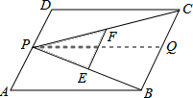

【点睛】此题主要考查相似三角形的性质，解题的关键是熟知平行四边形与中位线的性质.

10．A

【分析】把代入解析式即可．

【详解】解：把代入得，

，

故选：A．

【点睛】本题考查了求一次函数的函数值，解题关键是把自变量的值代入后能准确熟练计算．

11． x≠3 x＝1

【分析】根据分母不为0求出分式有意义的条件即可；分式方程去分母转化为整式方程，求出整式方程的解得到x的值，经检验即可得到分式方程的解．

【详解】解：分式有意义时，x满足的条件是x≠3，

分式方程，

去分母得：x+3＝4x，

解得：x＝1，

检验：把x=1代入x(x+3)得，

1×（1+3）=4≠0，

x＝1是分式方程的解．

故答案为：x≠3；x＝1．

【点睛】本题考查分式有意义与分式方程的解法，掌握分式有意义的条件，解分式方程的方法是解题关键．

12．

【分析】本题主要考查了坐标与图形变化—平移，根据“上加下减，左减右加”的平移规律求解即可．

【详解】解：在平面直角坐标系中，将点先向右平移3个单位，再向下平移2个单位得到的点的坐标是，即，

故答案为：．

13．．

【详解】试题解析：如图，

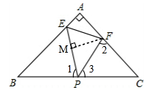

∵在△ABC中，AB=AC=2，∠A=90°，

∴∠B=∠C=45°，BP=CP=BC=

∴∠2+∠3="135°．"

又∵∠EPF="45°"

∴∠1+∠3="135°"

∴∠1="∠2，"

∴△BPE∽△CFP．

过点F作EM⊥EP于点M，设EM="a．"

在Rt△EMF中，∵∠FEP=60°，

∴FM=

在Rt△FMP中，得到PM=，FP=

则

解得：CF=.

考点：1.全等三角形的判定与性质；2.等腰直角三角形．

14．*y*＝﹣*x*2+3*x*+4或*y*＝*x*2﹣3*x*﹣4．

【分析】根据图象与x轴交于点（﹣1，0），（4，0）可设两点式解答，根据形状与y＝﹣x2形状相同，可知二次项系数为﹣1或1，于是可得二次函数解析式．

【详解】∵函数图象与x轴交于点（﹣1，0），（4，0），

∴设解析式为y＝a（x+1）（x﹣4），

又因为图象的形状与y＝﹣x2形状相同，

故a＝﹣1或1，

所以解析式为y＝±（x+1）（x﹣4），

整理得，y＝﹣x2+3x+4或y＝x2﹣3x﹣4．

故答案为y＝﹣x2+3x+4或y＝x2﹣3x﹣4．

【点睛】本题考查了用待定系数法求函数解析式，由于知道二次函数图象与x轴交点，故设两点式较为简便．

15．

【分析】根据角平分线的定义有，根据平行线的性质可得，据此即可求解．

【详解】解：∵平分

∴

∵

∴

∵

∴

∴

故答案为：

【点睛】本题考查角平分线的定义及平行线的性质．熟记相关结论是解题关键．

16．7+3

【分析】根据实数的混合运算法则求解计算即可．

【详解】解：原式





【点睛】此题主要考查了实数的混合运算，掌握实数的运算法则并求出三角函数的值是解题的关键．

17．售出成人票515张，学生票385张

【分析】设成人票售出*x*张，则学生票售出张，然后根据“共筹款10805元”列方程求解即可．

【详解】解：设成人票售出*x*张，则学生票售出张



解得*x*＝515

900－*x*＝385．

答：售出成人票515张，学生票385张．

【点睛】本题主要考查了一元一次方程的应用，审清题意、找准等量关系成为解答本题的关键．

18．(1)40

(2)25，90

(3)

(4)200

【分析】（1）由A：足球8人占可得本次共调查学生人数；

（2）结合（1）可得*m*的值，用乘“*D*”所占的百分比可得扇形圆心角；

（3）列表求出所有等可能的情况，再由概率公式计算；

（4）用样本估计该校七年级的情况即可．

【详解】（1）解：本次共调查学生为（人），

故答案为：40人；

（2）解：∵*D*：排球人数为（人），

∴，

∴．

∴“*D*”所对应的扇形的圆心角度数为，

故答案为：25，90；

（3）

解：画树状图如下：

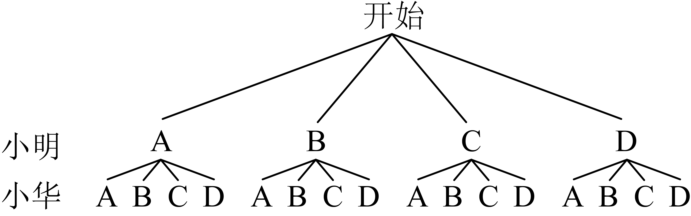

共有16种等可能的结果，两人恰好选到同一门课程的结果有4种，

∴*P*（两人恰好选到同一门课程）；

故答案为：；

（4）解：∵（人），

∴选择“*C*”课程的学生人数约为200人；

故答案为：200．

【点睛】本题考查条形统计图扇形统计图与概率，解题的关键是掌握用列表法或树状图求出所有的结果数．

19．(1)

(2)当时，平均每天销售的这种服装能盈利1200元且能使顾客得到较多的实惠

【分析】（1）根据每件服装降价1元，那么平均每天就可多售出2件列代数式即可；

（2）设每件童装应降价*x*元，根据题意列出方程，即每件童装的利润×销售量=总盈利，再求解，把不符合题意的舍去．

【详解】（1）解：∵每件服装降价1元，平均每天就可多售出2件，

∴每件衣服降价*x*元，现在每天卖出件．

故答案为：；

（2）解：由题意得，

解得．

因为要让顾客得到较多的实惠，所以应舍去．

答：当时，平均每天销售的这种服装能盈利1200元且能使顾客得到较多的实惠．

【点睛】本题考查了一元二次方程的应用，基本数量关系：平均每天售出的件数×每件盈利=每天销售的利润．

20．

【分析】根据勾股定理求出长，然后利用三角形的面积求出高的长即可．

【详解】解：∵，

∴，

又∵，

∴，

∴．

【点睛】本题考查勾股定理，三角形的面积，掌握勾股定理是解题的关键．

21．(1)

(2)见解析

【分析】本题考查等腰三角形的性质、全等三角形的判定与性质、三角形的外角性质、平行线的性质等知识，熟练运用全等三角形的性质探究线段间的关系是解答的关键．

（1）先根据平行线的性质得到，，再根据等腰三角形的性质求得，，进而利用三角形的外角性质求解即可；

（2）先求得，在上截取，连接，分别证明和得到，进而可得结论．

【详解】（1）解：∵，，，

∴，，

∵，

∴，

∴，

∵，

∴，

∵，

∴，

∴；

（2）证明：∵，，

∴，

∵，

∴，

如图，在上截取，连接，

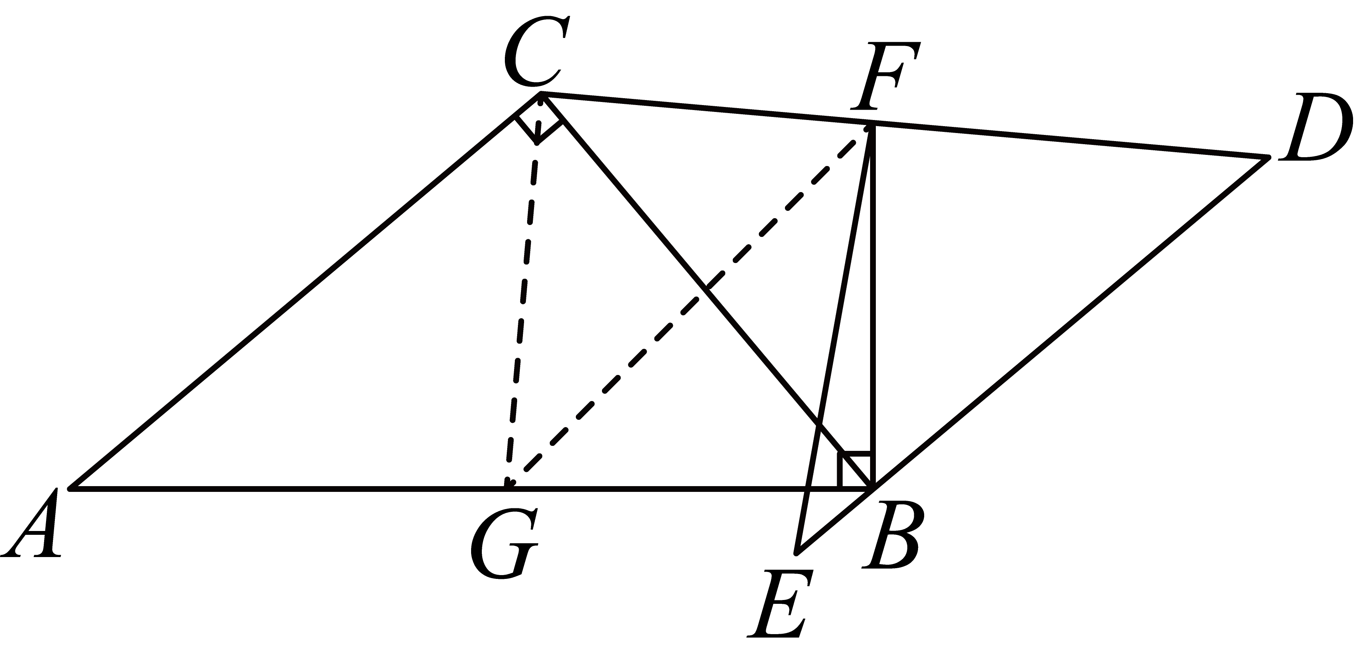

∵，

∴，

∵，

∴，

在和中，

，

∴，

∴，，

∴，

在和中，

，

∴，

∴，

∴，

∴．

22．（1），证明见解析；（2）3；（3）见解析

【分析】本题考查全等三角形的判定与性质，相似三角形的判定与性质，角平分线的定义以及勾股定理等：

（1）延长交于点，证明即可；

（2）延长交的延长线于点，先证得，再证，最后证即可；

（3）作于，交于，先证得，再用勾股定理即可．

【详解】解：（1）；证明如下：

如图，延长交于点，

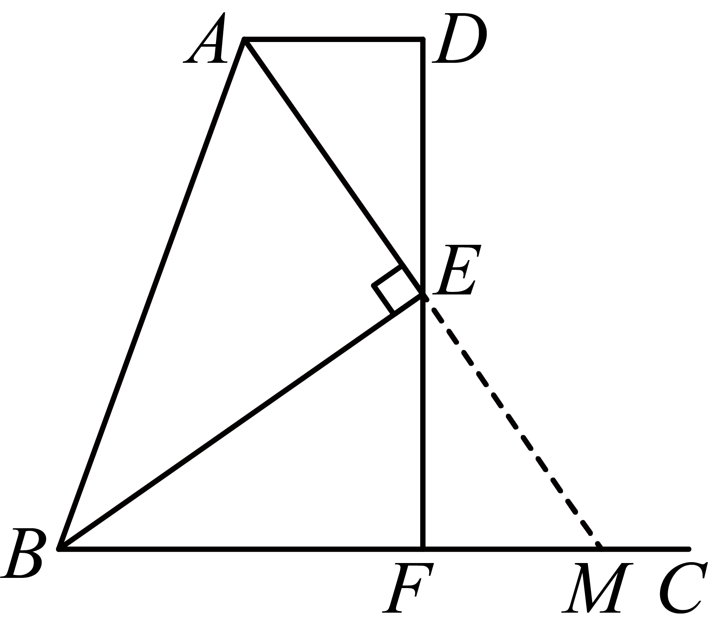平分







又





，

，，



；

（2）如图，延长交的延长线于点，





又





在和中







平分







又



；

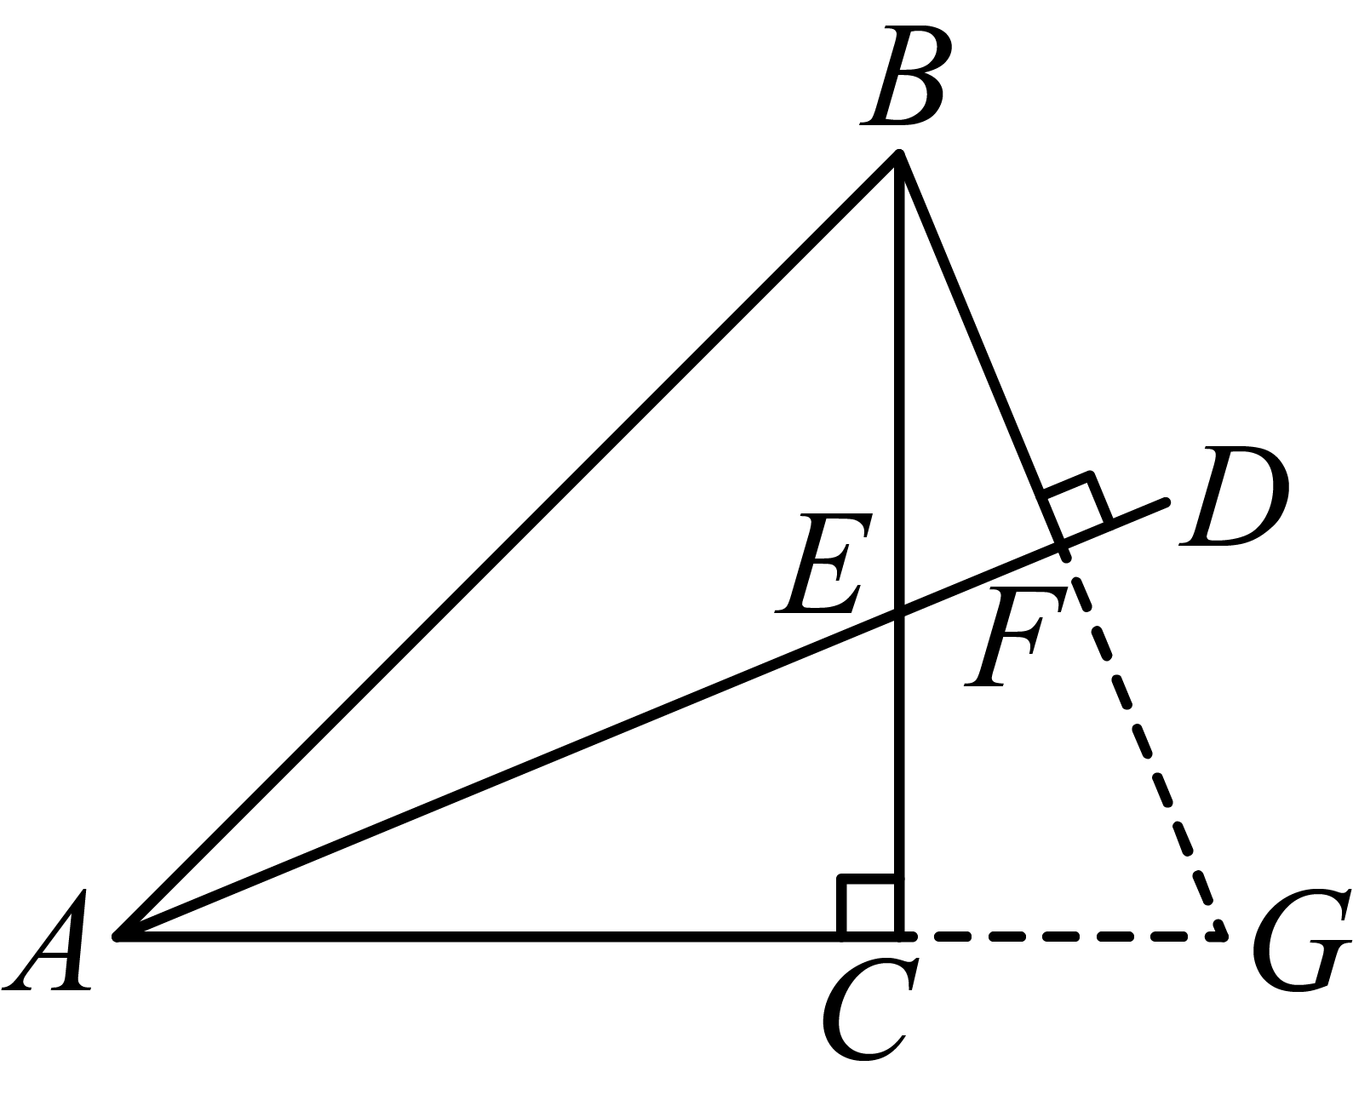

（3）作于，延长交于，











是的中点





由（1）



在中，





又

．

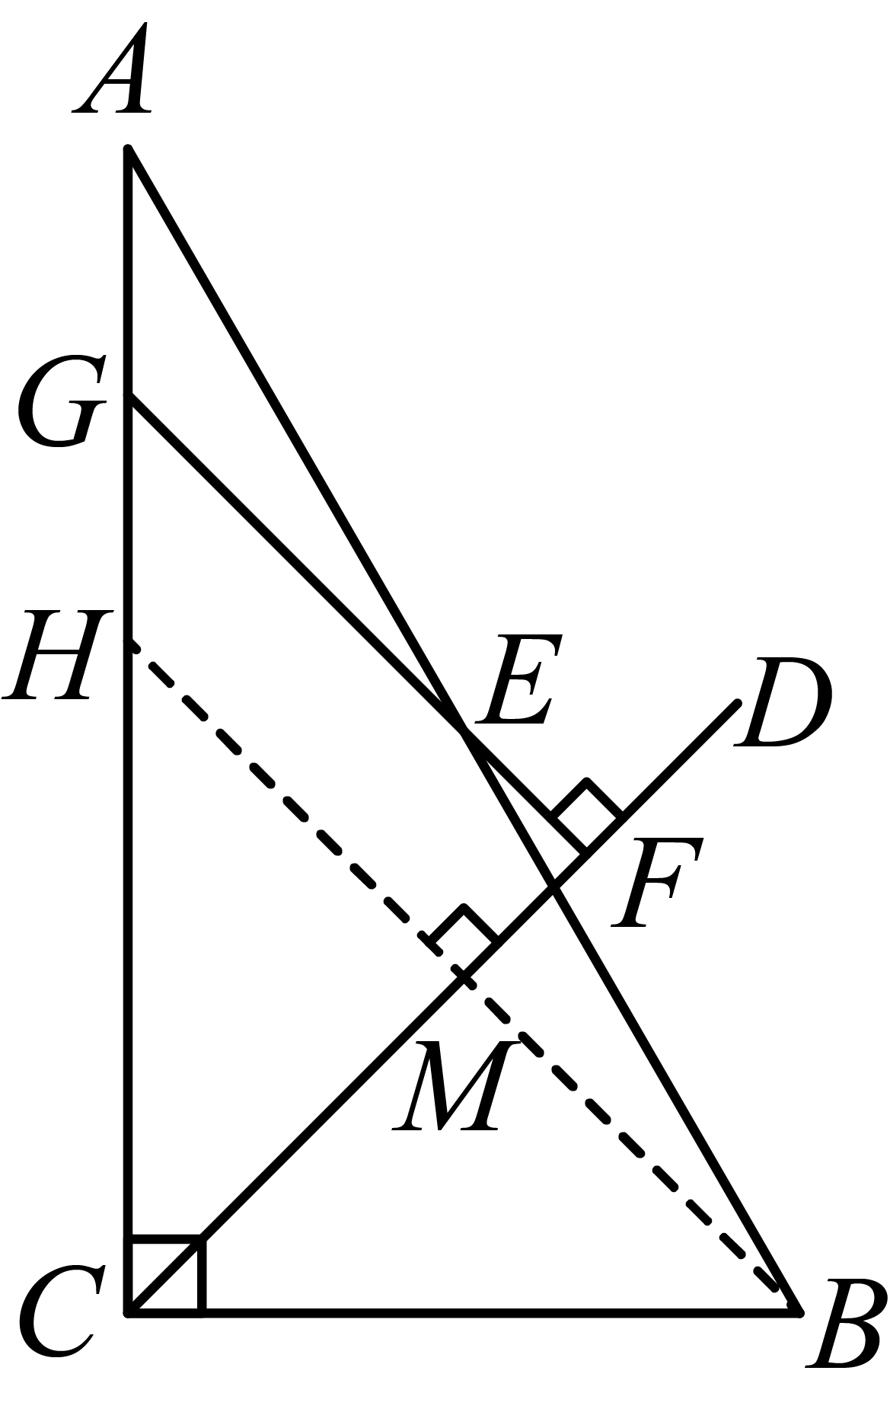

23．任务1：见解析；任务2：；任务3：*；*任务4：，理由见解析

【分析】任务1：连接、，然后根据勾股定理解题即可；

任务2：过*C*点作*x*轴的平行线*l*，过*A*作，过*B*作，可以得到，设点*A*的横坐标为，点*B*的横坐标为，则，然后根据相似三角形的的性质得到，即可得到关于的方程解题即可；

任务3：根据“任务2”的方法解题即可；

任务4：时，令，设，则，可以得到直线的解析式为，然后求出的值，利用，解题即可．

【详解】任务1：

证明：连接、，

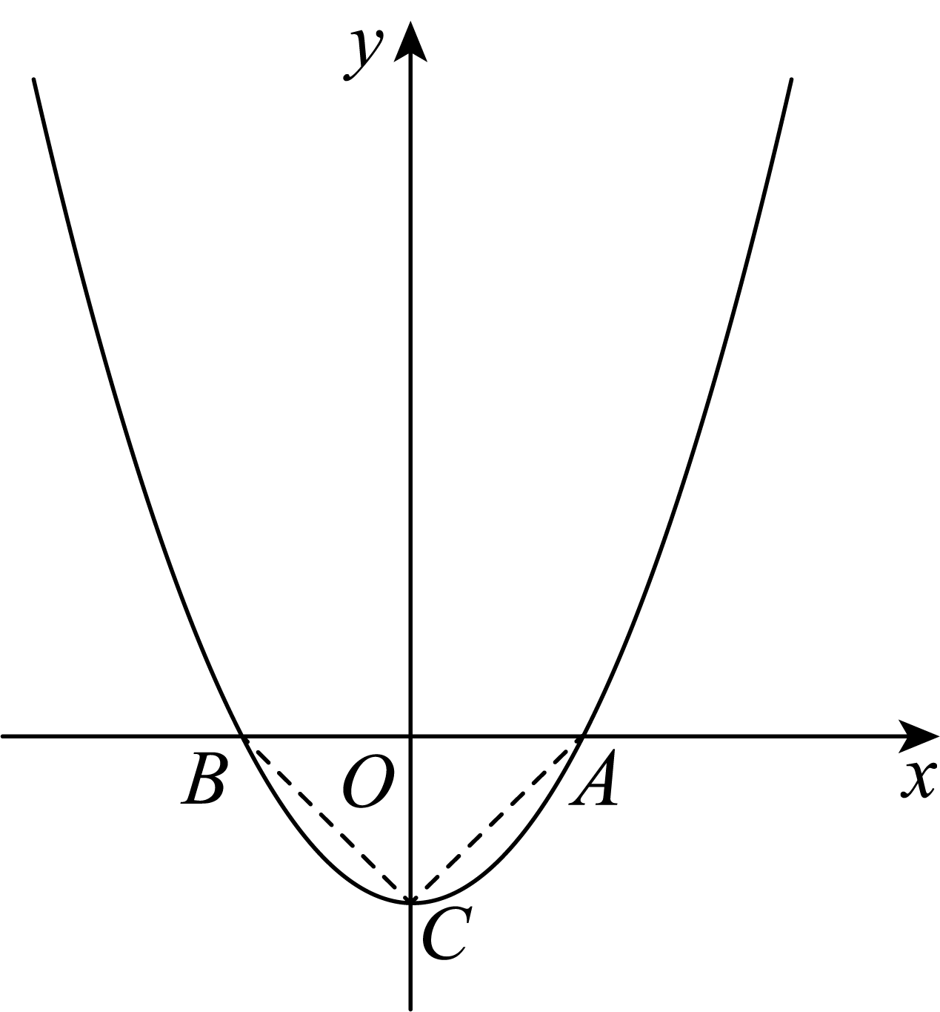

由题意可知

∵，，

∴，

∴，

任务2：

∴过*C*点作*x*轴的平行线*l*，过*A*作，过*B*作，

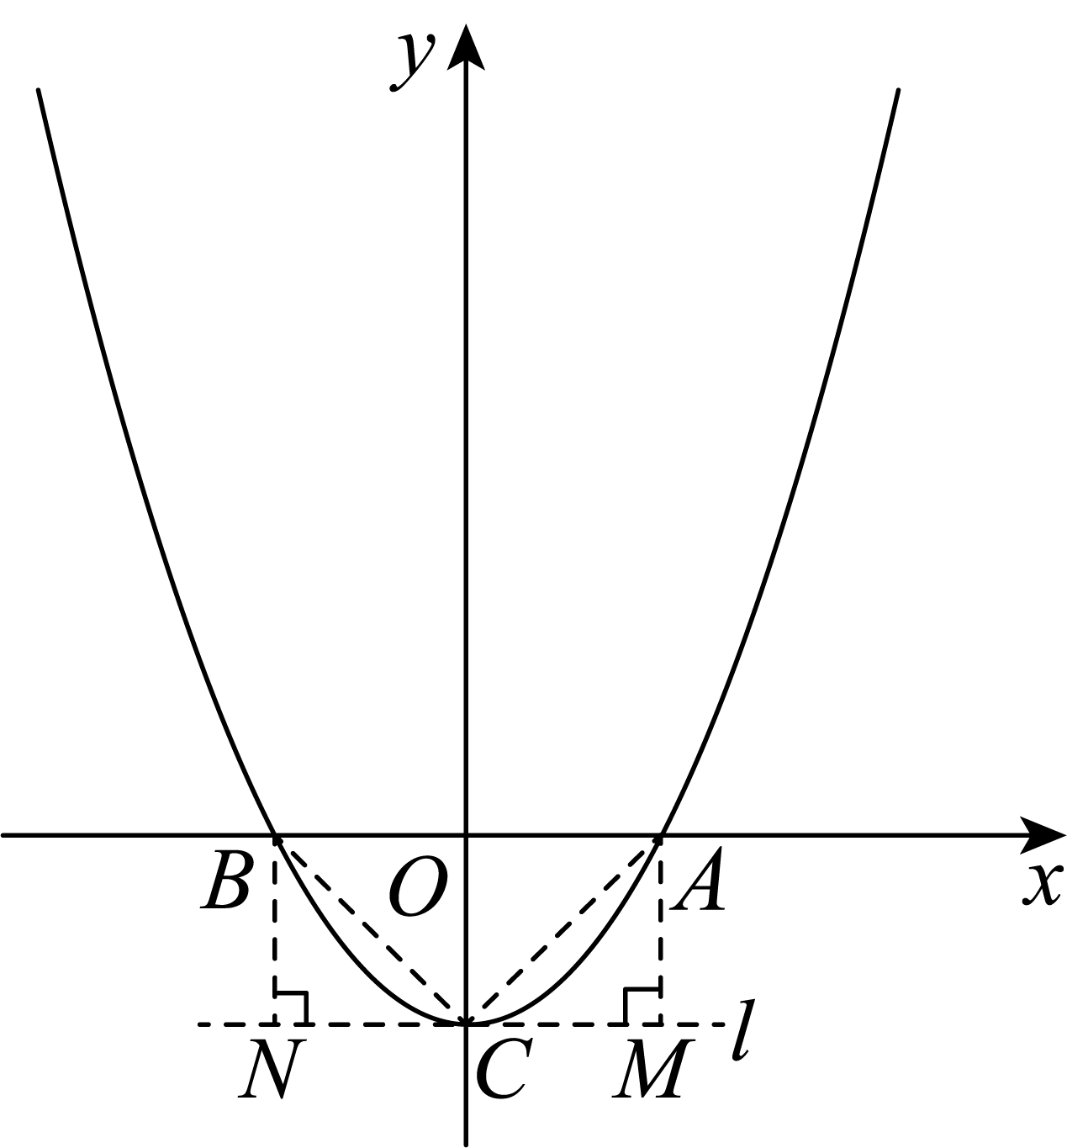

∵，

∴，

∴，

∴，

设点*A*的横坐标为，点*B*的横坐标为，

所以、是方程的两个根，即

∴，

∵，

∴，

∴，

∴，

∴，

∴

任务3：

同任务2可得*，*

∴

∴，

∴

令，

∴

∵、是方程的两个根，

∴，

∴

∵，

∴，

∴；

任务4：，理由：

时，令，

∴，

设，

∴，

所以直线，

令，，

∵，，

∴，，

∴，

∴，

∴=，

∵，，

∴．

【点睛】本题考查二次函数与一元二次方程的关系，一元二次方程根与系数的关系，相似三角形的判定和性质，勾股定理，掌握二次函数的图像和性质是解题的关键．